Presseinformation
»Der Norden liest – Die Herbsttour 2025« von NDR Kultur
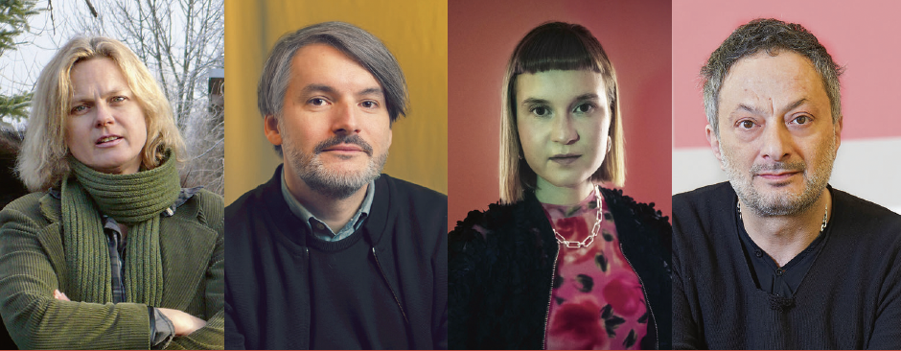
Mitreißend: Die große Jubiläumssause mit Karen Duve, Saša Stanišić, Caroline Wahl & Feridun Zaimoglu

Mittwoch, 03. Dezember 2025, 19:30 Uhr
Mitreißend: Die große Jubiläumssause mit Karen Duve, Saša Stanišić, Caroline Wahl & Feridun Zaimoglu
Moderation: Christoph Bungartz, NDR Kultur
Audimax der Leibniz Universität Hannover
Welfengarten 1, 30167 Hannover
Karten: 19€, ermäßigt 12€ zzgl. VVK-Gebühr
Ticketverkauf online unter www.rausgegangen.de sowie an der Abendkasse

Was für ein Line-up! Zum Jubiläum präsentieren wir auf einer Bühne: Karen Duve! Saša Stanišić! Caroline Wahl! Feridun Zaimoglu! Jeder dieser vier Autor*innen hat in den vergangenen Jahren bei der Herbsttour von "Der Norden liest" mit Witz, Charme und Tiefgang das Publikum begeistert.
Saša Stanišić hat seit seinem Debütroman „Wie der Soldat das Grammofon repariert" (2006) Publikum und Kritik mit seiner ganz eigenen Mischung aus Poesie, Politik, Nachdenklichkeit und Komik in seinen Bann gezogen. Mit seinem 2024 erschienenen Erzählungsband „Möchte die Witwe angesprochen werden, platziert sie auf dem Grab die Gießkanne mit dem Ausguss nach vorne“ hat er nicht nur wieder großen Erfolg, sondern hat sich wahrscheinlich für einige Zeit den Top-Platz für den originellsten Buchtitel gesichert.
Wie Saša Stanišić bringt auch Feridun Zaimoglu seine eigene Migrationsgeschichte in die Literatur ein. Seit er mit „Kanak Attak“ (1995) große Aufmerksamkeit erregte, hat er mit großer Sprachgewalt Themen behandelt wie Identität, Integration, Sprache und Gewalt und sich immer wieder mit der deutschen Geschichte beschäftigt. Das Nibelungenlied, die Figur Adolf Hitler, die Figur Martin Luther, die Emigration deutscher Intellektueller in die Türkei in der Nazi-Zeit waren einige seiner Themen. In seinem aktuellen Roman „Sohn ohne Vater“ thematisiert Zaimoglu den Abschied von seinem Vater und eine Reise durch Europa, die auch eine Reise durch Erinnerungen ist.
Mit ihrem „Regenroman“ wurde Karen Duve 1999 berühmt. In der Folge hat sie sich mit Büchern wie „Die entführte Prinzessin. Von Drachen, Liebe und anderen Ungeheuern“ und „Grrrimm“ sowie ihren Romanen über Annette von Droste-Hülshoff und Kaiserin Sisi das Herz des Publikums erobert und sich zudem mit Texten wie „Anständig essen. Ein Selbstversuch“ oder „Macht“ immer auch politisch engagiert.
Der Shooting-Star unter den vier Autor*innen ist Caroline Wahl. Ihr Debüt „22 Bahnen“ stand 30 Wochen lang auf der Spiegel-Bestsellerliste unter den Top-20 im Kalenderjahr 2023. In dem Folgeroman „Windstärke 17“ erzählte sie die Geschichte weiter. Gerade neu erschienen ist „Die Assistentin“. In dem ihr eigenen lakonischem Tonfall und mit viel Humor erzählt sie hier von einer jungen Frau, die sich nicht zum Opfer machen lassen will.
Vier Profis also, die wir fragen können: Woher nehmen sie ihre Einfälle, was ist absolut verboten beim Schreiben, was muss sein? Wann zündet eine Idee? Was treibt eine Geschichte an und welche Geschichten wollen unbedingt als Nächstes erzählt werden? Macht Schreiben Spaß oder ist es harte Arbeit?
Die vier Autor*innen bieten nicht nur einen Einblick in ihre Schreibprozesse, sondern empfehlen auch ihre Lieblingsbücher und inspirieren uns womöglich, selbst zur Feder zu greifen. Lassen Sie uns gemeinsam auf eine Reise der Worte und Gedanken gehen, die Freude am Lesen und Schreiben feiern und von den Stimmen dieser Profis mitreißen.
Für alle, die nicht live dabei sein können: Die Sendung zur Veranstaltung gibt’s am 04. Januar 2026 um 20.00 Uhr „Sonntagsstudio“ von NDR Kultur.
Unter der Schirmherrschaft von Stiftung Lesen. Unter der Schirmherrschaft der Stiftung Lesen. In Kooperation mit dem Literarischen Salon der Leibniz Universität Hannover, der Büchereizentrale Niedersachsen, dem dbv Landesverband Niedersachsen, dem vhs Landesverband Niedersachen, der ada-und-theodor vhs Hannover und der Buchhandlung Annabee.
„Der Norden liest – Die Herbsttour“ von NDR Kultur
Jubiläum: Seit 2006, also seit 20 Jahren, präsentiert die Herbsttour der NDR Kultur-Reihe „Der Norden liest“ norddeutsche Autorinnen und Autoren und deren Themen. Dieser „Walk of Fame“ der Literatur im Norden bietet spannende Begegnungen – oft an Originalschauplätzen – von Schleswig-Holstein über Hamburg bis nach Mecklenburg-Vorpommern und Niedersachsen. Organisiert von der Kulturagentur HEINEKOMM und unterstützt von renommierten regionalen Partnern, feiert die „Herbsttour“ die Vielfalt der norddeutschen Literatur.
Weiterer Termin der Tour in Niedersachsen: 13. 11. 2025 – Mathijs Deen mit seinem neuen deutsch-niederländischen Krimi „Die Lotsin“ im Museum Burg Bederkesa.

